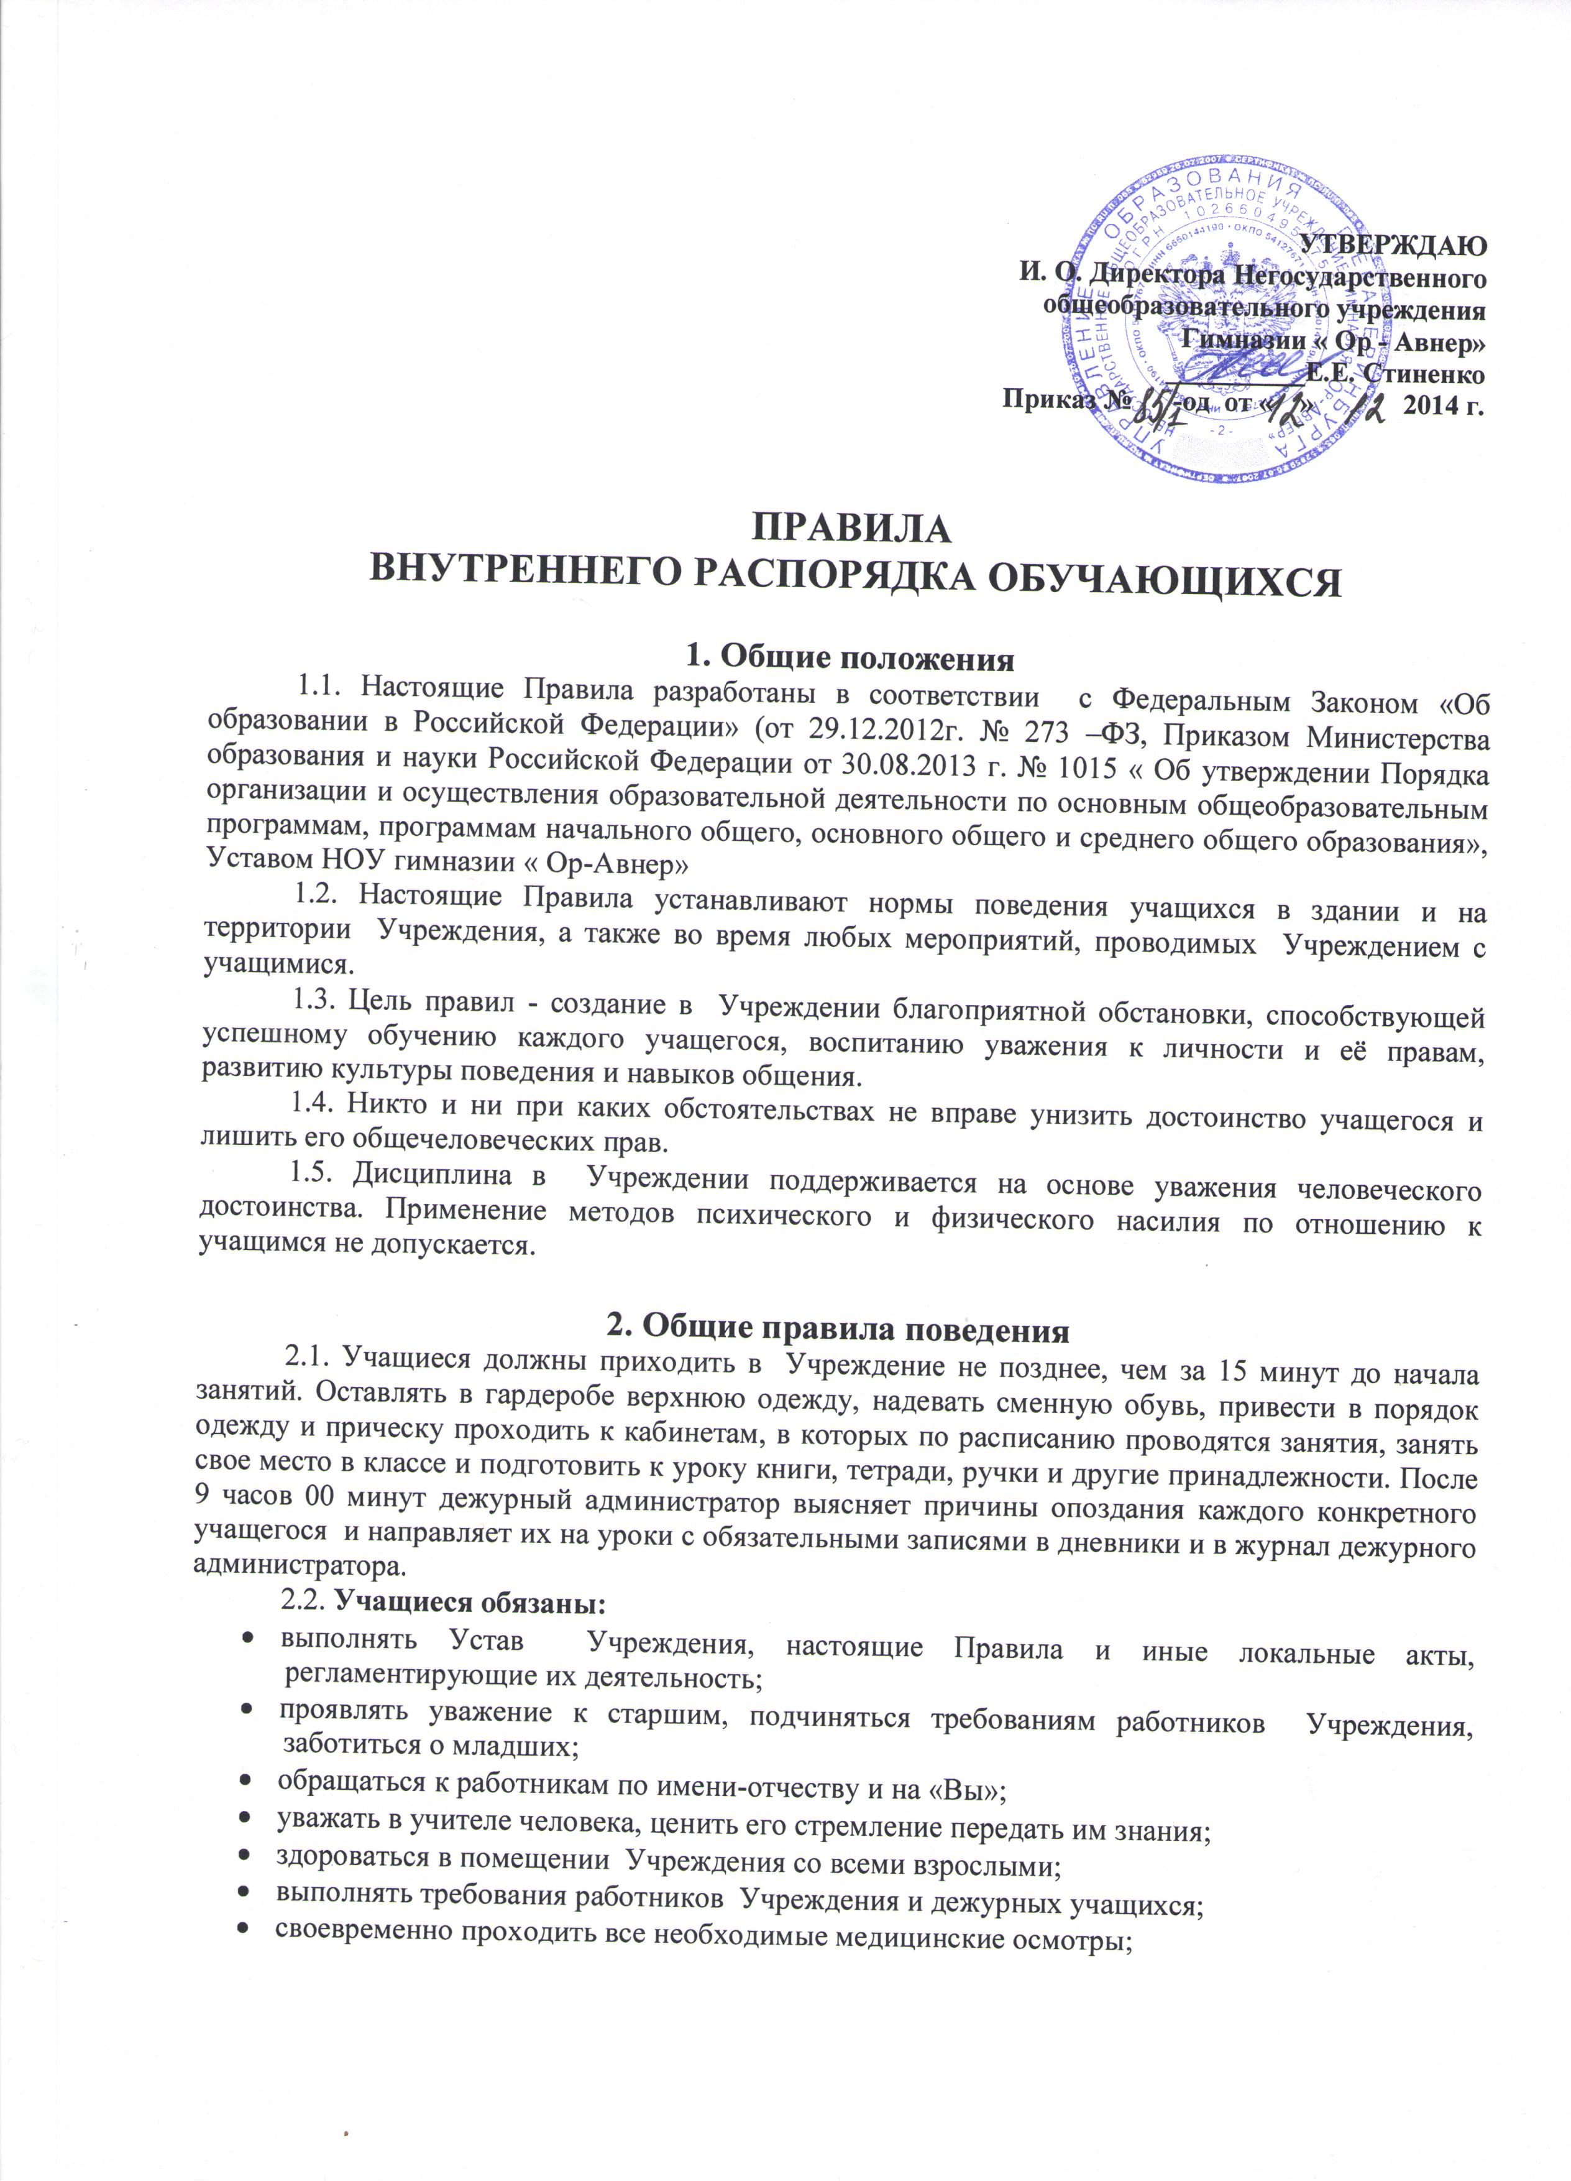
- беречь имущество Учреждения, аккуратно относиться как к своему, так и к чужому имуществу;
- соблюдать пропускной режим;
- нести ответственность за порчу имущества школы, грубые нарушения дисциплины в Учреждении и вне ее;
- выполнять учебный план и программы Учреждения в соответствии со своим возрастом и статусом.
2.3. Учащимся запрещается:
- без разрешения педагогов уходить из Учреждения и с её территории в учебное время;
- приводить в помещение Учреждения, на её территорию и на любые мероприятия, проводимые Учреждением, посторонних лиц без разрешения администрации;
- курить в помещении Учреждения, на ее территории и на любых мероприятиях, проводимых Учреждением;
- приносить, передавать, использовать в Учреждении оружие, спиртные напитки, табачные изделия, токсические и наркотические вещества, способные причинить вред здоровью участников образовательного процесса и (или) деморализовать образовательный процесс;
- приносить и использовать в Учреждении и на ее территории холодное и огнестрельное оружие, взрывчатые и огнеопасные вещества, горючие жидкости, пиротехнические изделия, газовые баллончики;
- приносить и передавать друг другу лекарственные препараты;
- совершать любые сделки, купли-продажи между учащимися;
- употреблять нецензурные выражения;
- приносить, передавать, использовать любые предметы и вещества, могущие привести к взрывам, возгораниям и отравлению;
- применять физическую силу для выяснения отношений;
- осуществлять любые действия, способные повлечь за собой травматизм, порчу личного имущества обучающихся и сотрудников школы, имущества Учреждения и т.п.;
- самовольно покидать спортивные, культурные и внеклассные мероприятия;
- мусорить, портить оборудование, мебель, пачкать стены;
- залезать на подоконники, шкафы, оборудование помещений и зданий;
- открывать и входить в хозяйственные помещения школы, не предназначенные для нахождения там людей;
- открывать электрические шкафы;
2.4. За нарушение настоящих Правил и неисполнение без уважительных причин обязанностей к учащимся могут быть применены следующие меры дисциплинарного воздействия:
- возложение обязанности на обучающего принести извинения;
- вызов в Учреждение на собеседование родителей (законных представителей);
- объявление замечания;
- объявление выговора.

3. Поведение учащихся на учебных занятиях
3.1. Учащиеся обязаны:
- присутствовать только в одежде делового (классического) стиля, (кроме занятий, требующих специальной формы одежды);
- на учебных занятиях, требующих специальной формы одежды (физкультура, труд и т.п.) присутствовать только в специальной одежде и обуви;
- отключать мобильные телефоны и любые иные электронные устройства;
- при входе педагога в кабинет (помещение), встать в знак приветствия и сесть только после его разрешения (подобным образом учащиеся так же приветствуют любого взрослого, вошедшего в кабинет (помещение) во время занятий);
- для обращения к педагогу поднять руку и только после получения его разрешения обратиться к нему;
- иметь к уроку дневник, тетрадь по предмету, ручку, линейку, карандаш, резинку, учебник (учебное пособие);
- для занятий ИЗО и художественным трудом учащиеся должны иметь краски, пластилин, бумагу для рисования и др.;
- выходя отвечать к доске или по указанию педагога, положить дневник и тетрадь по данному предмету на его стол;
- выполнять требования техники безопасности в конкретном помещении (во время проведения конкретных занятий).
3.2. Учащимся запрещается шуметь, отвлекаться самим и отвлекать от занятий посторонними разговорами, играми и иными, не относящимися к занятию, делами других учащихся.
3.3. Учебное время должно использоваться учащимися только для учебных целей.
3.4. Завершение учебных занятий осуществляется только после разрешения педагога.
3.5. Если учащийся пропустил уроки в Учреждении, то он должен предъявить классному руководителю медицинскую справку или записку от родителей (при отсутствии 2-х дней). Пропускать и опаздывать на уроки и занятия в ГПД без уважительных причин не разрешается.
3.6. Пропуски занятий считаются уважительными в следующих случаях:
- болезнь учащихся;
- прохождение медицинского осмотра или лечения, если их нельзя перенести на внеучебное время;
- участие учащегося в школьном мероприятии, проводимом в учебное время;
- путешествие с семьей;
- непредвиденные случаи в семье, когда требуется присутствие учащегося дома (болезнь, травма родственников и т.д.);
- смерть кого-либо из родственников.
4. Поведение учащихся на внеучебных и внеклассных мероприятиях
4.1. Учащиеся имеют право бесплатно посещать кружки, организованные в школе. Учащиеся, которые занимаются в музыкальных, спортивных, художественных и других школах имеют право на освобождение от занятий на время выступлений и соревнований при наличии соответствующего документа.
4.2. Вечера отдыха проводятся в Учреждении в зимнее время до 20.00, а в другое время – до 21.00 (кроме выпускных вечеров). За порядок на вечере отвечают дежурные учителя.
4.3. Организация вечеров проводится в следующем порядке:
- разрешение на проведение классных вечеров оформляется в идее соответствующего заявления на имя директора Учреждения с обязательными резолюциями классного руководителя или заместителя директора по ВВР и последующего приказа или распоряжения директора. Заявление подаются не позднее, чем за 3 дня до вечера;
- гости приглашаются по пригласительным билетам. За поведение гостя ответственность несет классный руководитель;
- перед проведением вечера классные руководители проводят инструктаж по технике безопасности.

4.4. Учащиеся обязаны:
- иметь внешний вид, определенный соответствующим Положением, приказом или распоряжением;
- выполнять требования техники безопасности в конкретном помещении (во время проведения конкретных мероприятий);
- соблюдать правила поведения на конкретном мероприятии.
4.5. Учащимся запрещается:
- использовать мобильные телефоны и любые иные электронные устройства без разрешения ответственного лица или соответствующего приказа или распоряжения;
- отвлекаться самому и отвлекать других учащихся от мероприятия посторонними разговорами, играми и другими, не относящимися к нему, делами.
4.6. Завершение внеучебных и внеклассных мероприятий осуществляется только после разрешения ответственного лица.
5. Поведение учащихся во время перемен и после окончания занятий
5.1. Учащиеся обязаны:
- постоянно поддерживать чистоту и порядок в помещении Учреждения и на ее территории;
- выполнять соответствующие требования техники безопасности.
5.2. Учащимся запрещается:
- бегать по коридорам (рекреациям), лестницам, вблизи оконных проемов и в других местах, не приспособленных для игр; толкаться, устраивать потасовки;
- садиться и становиться на подоконники;
- толкать друг друга, бросаться предметами и применять физическую силу;
- употреблять непристойные выражения и жесты, шуметь, мешать другим отдыхать в время перемены.
5.3. Находясь в столовой, учащиеся:
- проявляют внимание и осторожность при получении и употреблении горячих и жидких блюд;
- употреблять еду и напитки, приобретенные в столовой и принесенные с собой, только в столовой;
- подчиняться требованиям педагогов, а также работников столовой;
- соблюдают очередь при получении пищи;
- убирают за собой посуду.
6. Заключительные положения
6.1. Настоящие Правила могут быть пересмотрены в следующих случаях:
- при изменении Конституции РФ;
- при изменении Устава Учреждения
- по решению коллегиального органа управления Учреждением.
6.2. Ответственность за своевременное внесение изменений и дополнений, а также пересмотр настоящих Правил возлагается на директора Учреждения.

ПРИНЯТО на заседании педагогического совета

(протокол № ___ от «___» ________ 201 _ г.)

